**Министерство образования и науки**

**Российской Федерации**

**САНКТ-ПЕТЕРБУРГСКИЙ НАЦИОНАЛЬНЫЙ ИССЛЕДОВАТЕЛЬСКИЙ УНИВЕРСИТЕТ ИТМО**

Факультет программной инженерии и компьютерной техники

Дисциплина: Дискретная математика

**Домашняя работа №2**

Вариант 40

Выполнил студент группы Р3133 Анисимов Максим Дмитриевич

Проверил Поляков Владимир Иванович

Санкт-Петербург

2022 г

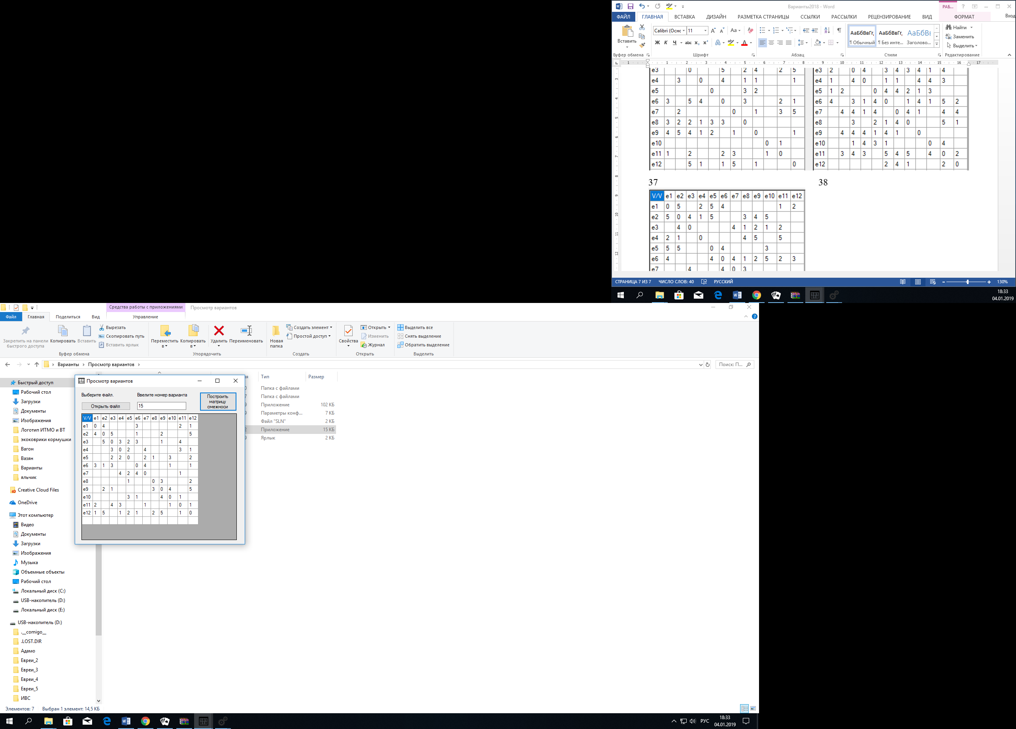

Найти кратчайшие пути от начальной вершины e1 ко всем остальным вершинам

1. l(e1) = 0+; l(ei) = ∞, для всех i ≠1, p = e1

Результаты итерации запишем в таблицу

|  |  |
| --- | --- |
|  | 1 |
| e1 | 0* |
| e2 | ∞ |
| e3 | ∞ |
| e4 | ∞ |
| e5 | ∞ |
| e6 | ∞ |
| e7 | ∞ |
| e8 | ∞ |
| e9 | ∞ |
| e10 | ∞ |
| e11 | ∞ |
| e12 | ∞ |

2. Гe1 = {e2, e6, e11, e12 } - все пометки временные, уточним их:

l(e2) = min[∞, 0*+4] = 4;

l(e6) = min[∞, 0*+3] = 3;

l(e11) = min[∞, 0*+2] = 2;

l(e12) = min[∞, 0*+1] = 1;

|  |  |  |
| --- | --- | --- |
|  | 1 | 2 |
| e1 | 0+ |  |
| e2 | ∞ | 4 |
| e3 | ∞ | ∞ |
| e4 | ∞ | ∞ |
| e5 | ∞ | ∞ |
| e6 | ∞ | 3 |
| e7 | ∞ | ∞ |
| e8 | ∞ | ∞ |
| e9 | ∞ | ∞ |
| e10 | ∞ | ∞ |
| e11 | ∞ | 2 |
| e12 | ∞ | 1+ |

3. l(ei*) = min[l(ei)] = l(e12) = 1;

4. Вершина e4 получает постоянную пометку l(e12) = 1+, p = e12

5. Не все вершины имеют постоянные пометки,

Гe12 = {e1, e2, e4, e5, e6, e8, e9, e11 } - все пометки временные, уточним их:

l(e2) = min[4, 1*+5] = 4;

l(e4) = min[∞, 1*+2] = 3;

l(e5) = min[∞, 1*+3] = 4;

l(e6) = min[3, 1*+1] = 2;

l(e8) = min[∞, 1*+4] = 5.

l(e9) = min[∞, 1*+1] = 2;

l(e11) = min[2,1*+4] = 2.

|  |  |  |  |
| --- | --- | --- | --- |
|  | 1 | 2 | 3 |
| e1 | 0+ |  |  |
| e2 | ∞ | 4 | 4 |
| e3 | ∞ | ∞ | ∞ |
| e4 | ∞ | ∞ | 3 |
| e5 | ∞ | ∞ | 4 |
| e6 | ∞ | 3 | 2+ |
| e7 | ∞ | ∞ | ∞ |
| e8 | ∞ | ∞ | 5 |
| e9 | ∞ | ∞ | 2 |
| e10 | ∞ | ∞ | ∞ |
| e11 | ∞ | 2 | 2 |
| e12 | ∞ | 1+ |  |

6. l(ei*) = min[l(ei)] = l(e6) = 2

7. Вершины e6  получает постоянную пометку l(e6) = 2+, p = e6

8. Не все вершины имеют постоянные пометки,

Гe6 = {e1, e2, e3, e7, e10,  e12}

Временные пометки имеют вершины e2, e3, e7, e10 -уточняем их:

l(e2) = min[4, 2++1] = 3;

l(e3) = min[∞, 2++3] = 5;

l(e7) = min[∞, 2++4] = 6;

l(e10) = min[∞, 2++1] = 3;

|  |  |  |  |  |
| --- | --- | --- | --- | --- |
|  | 1 | 2 | 3 | 4 |
| e1 | 0+ |  |  |  |
| e2 | ∞ | 4 | 4 | 3 |
| e3 | ∞ | ∞ | ∞ | 5 |
| e4 | ∞ | ∞ | 3 | 3 |
| e5 | ∞ | ∞ | 4 | 4 |
| e6 | ∞ | 3 | 2+ |  |
| e7 | ∞ | ∞ | ∞ | 6 |
| e8 | ∞ | ∞ | 5 | 5 |
| e9 | ∞ | ∞ | 2 | 2+ |
| e10 | ∞ | ∞ | ∞ | 3 |
| e11 | ∞ | 2 | 2 | 2 |
| e12 | ∞ | 1+ |  |  |

9. l(ei*) = min[l(ei)] = l(e9) = 2+

10. Постоянную пометку получает вершина e9, p = e9

11. Не все вершины имеют постоянные пометки, Гp = {e2, e3, e8, e10, e12}

Временные пометки имеют вершины e3, e4, e7, e10 - уточняем их:

l(e2) = min[3, 2++2] = 3

l(e3) = min[5, 2++1] = 3

l(e8) = min[5, 2++3] = 5

l(e10) = min[3, 2++4] = 3

|  |  |  |  |  |  |
| --- | --- | --- | --- | --- | --- |
|  | 1 | 2 | 3 | 4 | 5 |
| e1 | 0+ |  |  |  |  |
| e2 | ∞ | 4 | 4 | 3 | 3 |
| e3 | ∞ | ∞ | ∞ | 5 | 3 |
| e4 | ∞ | ∞ | 3 | 3 | 3 |
| e5 | ∞ | ∞ | 4 | 4 | 4 |
| e6 | ∞ | 3 | 2+ |  |  |
| e7 | ∞ | ∞ | ∞ | 6 | 6 |
| e8 | ∞ | ∞ | 5 | 5 | 5 |
| e9 | ∞ | ∞ | 2 | 2+ |  |
| e10 | ∞ | ∞ | ∞ | 3 | 3 |
| e11 | ∞ | 2 | 2 | 2 | 2+ |
| e12 | ∞ | 1+ |  |  |  |

l(ei*) = min[l(ei)] = l(e11) = 2+

12. Постоянную отметку получает вершина e11, p = e11

13. Не все вершины имеют постоянные пометки, Гp = {e1, e3, e4, e7, e10, e12 }

Временные пометки имеют вершины e3, e4, e7, e10- уточняем их:

l(e3) = min[3, 2++4] = 3

l(e4) = min[3, 2++3] = 3

l(e7) = min[6, 2++1] = 3

l(e10) = min[3, 2++1] = 3

|  |  |  |  |  |  |  |
| --- | --- | --- | --- | --- | --- | --- |
|  | 1 | 2 | 3 | 4 | 5 | 6 |
| e1 | 0+ |  |  |  |  |  |
| e2 | ∞ | 4 | 4 | 3 | 3 | 3+ |
| e3 | ∞ | ∞ | ∞ | 5 | 3 | 3 |
| e4 | ∞ | ∞ | 3 | 3 | 3 | 3 |
| e5 | ∞ | ∞ | 4 | 4 | 4 | 4 |
| e6 | ∞ | 3 | 2+ |  |  |  |
| e7 | ∞ | ∞ | ∞ | 6 | 6 | 3 |
| e8 | ∞ | ∞ | 5 | 5 | 5 | 5 |
| e9 | ∞ | ∞ | 2 | 2+ |  |  |
| e10 | ∞ | ∞ | ∞ | 3 | 3 | 3 |
| e11 | ∞ | 2 | 2 | 2 | 2+ |  |
| e12 | ∞ | 1+ |  |  |  |  |

l(ei*) = min[l(ei)] = l(e2) = 3+

14. Постоянную отметку получает вершина e2, p = e2

15. Не все вершины имеют постоянные пометки, Гp = {e1, e3, e6, e9, e12 }

Временные пометки имеют вершины e3- уточняем их:

l(e3) = min[3, 3++5] = 3

|  |  |  |  |  |  |  |  |
| --- | --- | --- | --- | --- | --- | --- | --- |
|  | 1 | 2 | 3 | 4 | 5 | 6 | 7 |
| e1 | 0+ |  |  |  |  |  |  |
| e2 | ∞ | 4 | 4 | 3 | 3 | 3+ |  |
| e3 | ∞ | ∞ | ∞ | 5 | 3 | 3 | 3+ |
| e4 | ∞ | ∞ | 3 | 3 | 3 | 3 | 3 |
| e5 | ∞ | ∞ | 4 | 4 | 4 | 4 | 4 |
| e6 | ∞ | 3 | 2+ |  |  |  |  |
| e7 | ∞ | ∞ | ∞ | 6 | 6 | 3 | 3 |
| e8 | ∞ | ∞ | 5 | 5 | 5 | 5 | 5 |
| e9 | ∞ | ∞ | 2 | 2+ |  |  |  |
| e10 | ∞ | ∞ | ∞ | 3 | 3 | 3 | 3 |
| e11 | ∞ | 2 | 2 | 2 | 2+ |  |  |
| e12 | ∞ | 1+ |  |  |  |  |  |

l(ei*) = min[l(ei)] = l(e3) = 3+

16. Постоянную отметку получает вершина e3, p = e3

17. Не все вершины имеют постоянные пометки, Гp = {e2, e4, e5, e6,  e9, e11}

Временные пометки имеют вершины e4, e5 - уточняем их:

l(e4) = min[3, 3++3] = 3

l(e5) = min[4, 3++2] = 4

|  |  |  |  |  |  |  |  |  |
| --- | --- | --- | --- | --- | --- | --- | --- | --- |
|  | 1 | 2 | 3 | 4 | 5 | 6 | 7 | 8 |
| e1 | 0+ |  |  |  |  |  |  |  |
| e2 | ∞ | 4 | 4 | 3 | 3 | 3+ |  |  |
| e3 | ∞ | ∞ | ∞ | 5 | 3 | 3 | 3+ |  |
| e4 | ∞ | ∞ | 3 | 3 | 3 | 3 | 3 | 3+ |
| e5 | ∞ | ∞ | 4 | 4 | 4 | 4 | 4 | 4 |
| e6 | ∞ | 3 | 2+ |  |  |  |  |  |
| e7 | ∞ | ∞ | ∞ | 6 | 6 | 3 | 3 | 3 |
| e8 | ∞ | ∞ | 5 | 5 | 5 | 5 | 5 | 5 |
| e9 | ∞ | ∞ | 2 | 2+ |  |  |  |  |
| e10 | ∞ | ∞ | ∞ | 3 | 3 | 3 | 3 | 3 |
| e11 | ∞ | 2 | 2 | 2 | 2+ |  |  |  |
| e12 | ∞ | 1+ |  |  |  |  |  |  |

l(ei*) = min[l(ei)] = l(e4) = 3+

18. Постоянную отметку получает вершина e4, p = e4

19. Не все вершины имеют постоянные пометки, Гp = {e3, e5, e7, e11, e12 }

Временные пометки имеют вершины e5, e7- уточняем их:

l(e5) = min[4, 3++2] = 4

l(e7) = min[3, 3++4] = 3

|  |  |  |  |  |  |  |  |  |  |
| --- | --- | --- | --- | --- | --- | --- | --- | --- | --- |
|  | 1 | 2 | 3 | 4 | 5 | 6 | 7 | 8 | 9 |
| e1 | 0+ |  |  |  |  |  |  |  |  |
| e2 | ∞ | 4 | 4 | 3 | 3 | 3+ |  |  |  |
| e3 | ∞ | ∞ | ∞ | 5 | 3 | 3 | 3+ |  |  |
| e4 | ∞ | ∞ | 3 | 3 | 3 | 3 | 3 | 3+ |  |
| e5 | ∞ | ∞ | 4 | 4 | 4 | 4 | 4 | 4 | 4 |
| e6 | ∞ | 3 | 2+ |  |  |  |  |  |  |
| e7 | ∞ | ∞ | ∞ | 6 | 6 | 3 | 3 | 3 | 3+ |
| e8 | ∞ | ∞ | 5 | 5 | 5 | 5 | 5 | 5 | 5 |
| e9 | ∞ | ∞ | 2 | 2+ |  |  |  |  |  |
| e10 | ∞ | ∞ | ∞ | 3 | 3 | 3 | 3 | 3 | 3 |
| e11 | ∞ | 2 | 2 | 2 | 2+ |  |  |  |  |
| e12 | ∞ | 1+ |  |  |  |  |  |  |  |

l(ei*) = min[l(ei)] = l(e7) = 3+

20. Постоянную отметку получает вершина e7, p = e7

21. Не все вершины имеют постоянные пометки, Гp = {e4, e5, e6, e11 }

Временные пометки имеют вершины e5 - уточняем их:

l(e5) = min[4, 3++2] = 4

|  |  |  |  |  |  |  |  |  |  |  |
| --- | --- | --- | --- | --- | --- | --- | --- | --- | --- | --- |
|  | 1 | 2 | 3 | 4 | 5 | 6 | 7 | 8 | 9 | 10 |
| e1 | 0+ |  |  |  |  |  |  |  |  |  |
| e2 | ∞ | 4 | 4 | 3 | 3 | 3+ |  |  |  |  |
| e3 | ∞ | ∞ | ∞ | 5 | 3 | 3 | 3+ |  |  |  |
| e4 | ∞ | ∞ | 3 | 3 | 3 | 3 | 3 | 3+ |  |  |
| e5 | ∞ | ∞ | 4 | 4 | 4 | 4 | 4 | 4 | 4 | 4 |
| e6 | ∞ | 3 | 2+ |  |  |  |  |  |  |  |
| e7 | ∞ | ∞ | ∞ | 6 | 6 | 3 | 3 | 3 | 3+ |  |
| e8 | ∞ | ∞ | 5 | 5 | 5 | 5 | 5 | 5 | 5 | 5 |
| e9 | ∞ | ∞ | 2 | 2+ |  |  |  |  |  |  |
| e10 | ∞ | ∞ | ∞ | 3 | 3 | 3 | 3 | 3 | 3 | 3+ |
| e11 | ∞ | 2 | 2 | 2 | 2+ |  |  |  |  |  |
| e12 | ∞ | 1+ |  |  |  |  |  |  |  |  |

l(ei*) = min[l(ei)] = l(e10) = 3+

22. Постоянную отметку получает вершина e10, p = e10

23. Не все вершины имеют постоянные пометки, Гp = {e5, e6, e9, e11 }

Временные пометки имеют вершины e5 - уточняем их:

l(e5) = min[4, 3++3] = 4

|  |  |  |  |  |  |  |  |  |  |  |  |
| --- | --- | --- | --- | --- | --- | --- | --- | --- | --- | --- | --- |
|  | 1 | 2 | 3 | 4 | 5 | 6 | 7 | 8 | 9 | 10 | 11 |
| e1 | 0+ |  |  |  |  |  |  |  |  |  |  |
| e2 | ∞ | 4 | 4 | 3 | 3 | 3+ |  |  |  |  |  |
| e3 | ∞ | ∞ | ∞ | 5 | 3 | 3 | 3+ |  |  |  |  |
| e4 | ∞ | ∞ | 3 | 3 | 3 | 3 | 3 | 3+ |  |  |  |
| e5 | ∞ | ∞ | 4 | 4 | 4 | 4 | 4 | 4 | 4 | 4 | 4+ |
| e6 | ∞ | 3 | 2+ |  |  |  |  |  |  |  |  |
| e7 | ∞ | ∞ | ∞ | 6 | 6 | 3 | 3 | 3 | 3+ |  |  |
| e8 | ∞ | ∞ | 5 | 5 | 5 | 5 | 5 | 5 | 5 | 5 | 5 |
| e9 | ∞ | ∞ | 2 | 2+ |  |  |  |  |  |  |  |
| e10 | ∞ | ∞ | ∞ | 3 | 3 | 3 | 3 | 3 | 3 | 3+ |  |
| e11 | ∞ | 2 | 2 | 2 | 2+ |  |  |  |  |  |  |
| e12 | ∞ | 1+ |  |  |  |  |  |  |  |  |  |

l(ei*) = min[l(ei)] = l(e5) = 4+

24. Постоянную отметку получает вершина e5, p = e5

25. Не все вершины имеют постоянные пометки, Гp = {e3, e4, e7, e8, e10, e12 }

Временные пометки имеют вершины e5 - уточняем их:

l(e8) = min[5, 4++1]= 5

|  |  |  |  |  |  |  |  |  |  |  |  |  |
| --- | --- | --- | --- | --- | --- | --- | --- | --- | --- | --- | --- | --- |
|  | 1 | 2 | 3 | 4 | 5 | 6 | 7 | 8 | 9 | 10 | 11 | 12 |
| e1 | 0+ |  |  |  |  |  |  |  |  |  |  |  |
| e2 | ∞ | 4 | 4 | 3 | 3 | 3+ |  |  |  |  |  |  |
| e3 | ∞ | ∞ | ∞ | 5 | 3 | 3 | 3+ |  |  |  |  |  |
| e4 | ∞ | ∞ | 3 | 3 | 3 | 3 | 3 | 3+ |  |  |  |  |
| e5 | ∞ | ∞ | 4 | 4 | 4 | 4 | 4 | 4 | 4 | 4 | 4+ |  |
| e6 | ∞ | 3 | 2+ |  |  |  |  |  |  |  |  |  |
| e7 | ∞ | ∞ | ∞ | 6 | 6 | 3 | 3 | 3 | 3+ |  |  |  |
| e8 | ∞ | ∞ | 5 | 5 | 5 | 5 | 5 | 5 | 5 | 5 | 5 | 5+ |
| e9 | ∞ | ∞ | 2 | 2+ |  |  |  |  |  |  |  |  |
| e10 | ∞ | ∞ | ∞ | 3 | 3 | 3 | 3 | 3 | 3 | 3+ |  |  |
| e11 | ∞ | 2 | 2 | 2 | 2+ |  |  |  |  |  |  |  |
| e12 | ∞ | 1+ |  |  |  |  |  |  |  |  |  |  |

26. Постоянную отметку получает вершина e8, p = e8

Постоянную пометку получает вершина e8

Все вершины получили постоянные пометки

27. Результат:

|  |  |
| --- | --- |
| e1 | 0+ |
| e2 | 3+ |
| e3 | 3+ |
| e4 | 3+ |
| e5 | 4+ |
| e6 | 2+ |
| e7 | 3+ |
| e8 | 5+ |
| e9 | 2+ |
| e10 | 3+ |
| e11 | 2+ |
| e12 | 1+ |